知行日课 · AI 学习伙伴 — 最小功能拆分文档
F08 英语短文阅读
功能编号 | F08
所属模块 | M05 生词本与短文阅读
关联页面 | U32/U33
依赖功能 | F06
产品版本 | R1 · 需求 V3.0 最终版
数据库版本 | V3.0 · MySQL 5.7.25

1. 功能概述
英语短文阅读提供分级英文短文的列表（U32）与详情（U33）阅读体验。用户按难度筛选短文，进入详情后开关中译文、点击高亮单词跳词条详情、播放单词发音、加入生词本、收藏、做笔记与标记已理解，并可就所选正文发起 AI 解释。短文阅读与每日新词数独立。
核心规则：
• 短文阅读与每日新词数独立；译文、发音与自评为阅读辅助。
• 不通过停留时长自动判断已理解；点“已理解”才记录阅读反馈。
• 显示译文只在本页开关，不改变原文内容。
• 完成记录按用户及稳定内容键去重，内容更新不重复计为新学。
• 标题、正文、来源、授权说明、发布时间、词义音频均跟随内容版本；撤回内容不再打开原文或发起 AI。

2. 字段与输入约束
字段 | 约束
短文版本 | 标题/正文/来源/授权说明/发布时间/词义音频跟随内容版本
完成记录 | 按用户及稳定内容键去重，内容更新不重复计为新学
列表分页 | 默认 20 条、最多 50 条，保存筛选与滚动位置

3. 业务流程
短文列表按难度筛选；详情返回恢复阅读位置与筛选状态。
来源页面 | 点击 / 条件 | 去向与处理
U32 英语短文 | 全部／入门／进阶 | 更新短文列表，返回时保留筛选
U32 英语短文 | 短文卡片 | 进入 U33，传 article_id/version
U33 短文详情 | 显示译文 | 本页开关中译文，不改变原文内容
U33 短文详情 | 高亮单词／词汇卡 | 跳 U05，携带 return_to=U33；返回恢复阅读位置
U33 短文详情 | 词汇播放／加入生词本 | 页内播放或幂等加词；不新增计划任务
U33 短文详情 | 收藏／做笔记／已理解 | 分别更新收藏、进入 U29、记录阅读反馈
U33 短文详情 | 解释这段内容 | 进入 U17，只发送所选正文或当前片段

4. 数据库设计

4.1 learning_content — 公开学习内容
字段 | 类型 | 空值 | 默认值 | 注释
id | CHAR(32) CHARACTER SET ascii COLLATE ascii_bin | 否 |  | 主键；服务端生成的 32 位小写十六进制随机 ID。
content_type | VARCHAR(32) CHARACTER SET ascii COLLATE ascii_bin | 否 |  | tech / word / english_article。
source_id | CHAR(32) CHARACTER SET ascii COLLATE ascii_bin | 否 |  | 来源。 逻辑关联 content_source.id
dedup_hash | BINARY(32) | 否 |  | 人工导入外部键或规范 URL+正文指纹的 SHA-256；用于导入及 RSS 去重。
origin_url_hash | BINARY(32) | 可 | NULL | 规范原始 URL 的 SHA-256；同 URL 新正文优先创建本内容的新版本。
word_key_hash | BINARY(32) | 可 | NULL | 规范化词条（去首尾空格、小写）的 SHA-256；仅 word 非空。
state | VARCHAR(32) CHARACTER SET ascii COLLATE ascii_bin | 否 | draft | draft / pending / published / withdrawn。
current_version_id | CHAR(32) CHARACTER SET ascii COLLATE ascii_bin | 可 | NULL | 最新编辑版本。 逻辑关联 content_version.id
published_version_id | CHAR(32) CHARACTER SET ascii COLLATE ascii_bin | 可 | NULL | 当前发布版本；草稿或下架无可见版本时 NULL。 逻辑关联 content_version.id
published_at | DATETIME(3) | 可 | NULL | 当前发布生效时间，用于内容排序。
withdrawn_at | DATETIME(3) | 可 | NULL | 下架时间。
withdraw_reason | VARCHAR(1000) | 可 | NULL | 下架或纠错原因，下架时必填。
row_version | INT UNSIGNED | 否 | 1 | 编辑并发版本。
created_at | DATETIME(3) | 否 | CURRENT_TIMESTAMP(3) | 创建时间；UTC。
updated_at | DATETIME(3) | 否 | CURRENT_TIMESTAMP(3) | 更新时间；UTC；ON UPDATE CURRENT_TIMESTAMP(3)。
索引 / 约束：
PRIMARY KEY (`id`) COMMENT '主键'
UNIQUE KEY `uk_1` (`dedup_hash`) COMMENT '重复导入不增加内容'
UNIQUE KEY `uk_2` (`word_key_hash`) COMMENT '同一规范词条唯一，非词条允许多个 NULL'
KEY `idx_3` (`source_id`, `origin_url_hash`) COMMENT '同来源同 URL 的候选版本定位'
KEY `idx_4` (`content_type`, `state`, `published_at`) COMMENT '内容池筛选和排序'

4.2 learning_record — 个人学习状态
字段 | 类型 | 空值 | 默认值 | 注释
id | CHAR(32) CHARACTER SET ascii COLLATE ascii_bin | 否 |  | 主键；服务端生成的 32 位小写十六进制随机 ID。
owner_id | CHAR(32) CHARACTER SET ascii COLLATE ascii_bin | 否 |  | 所属用户。 逻辑关联 app_user.id
content_id | CHAR(32) CHARACTER SET ascii COLLATE ascii_bin | 否 |  | 所学内容。 逻辑关联 learning_content.id
learning_key | VARCHAR(96) CHARACTER SET ascii COLLATE ascii_bin | 否 |  | tech:内容ID、word:词哈希、article:内容ID。
last_version_id | CHAR(32) CHARACTER SET ascii COLLATE ascii_bin | 否 |  | 最近阅读版本。 逻辑关联 content_version.id
learning_status | VARCHAR(32) CHARACTER SET ascii COLLATE ascii_bin | 否 | learning | unlearned / learning / understood / mastered；mastered 由用户自评。
first_completed_at | DATETIME(3) | 可 | NULL | 第一次明确完成；用于新学去重，撤销首次完成则重算。
last_feedback_at | DATETIME(3) | 可 | NULL | 最近反馈时间。
review_opt_out | TINYINT UNSIGNED | 否 | 0 | 1 表示用户不接受自动加入复习。
version_no | INT UNSIGNED | 否 | 1 | 并发版本。
created_at | DATETIME(3) | 否 | CURRENT_TIMESTAMP(3) | 创建时间；UTC。
updated_at | DATETIME(3) | 否 | CURRENT_TIMESTAMP(3) | 更新时间；UTC；ON UPDATE CURRENT_TIMESTAMP(3)。
familiarity_percent | TINYINT UNSIGNED | 可 | NULL | 自评熟悉度0至100，NULL表示尚未自评；不自动等同学习或复习阶段
索引 / 约束：
PRIMARY KEY (`id`) COMMENT '主键'
UNIQUE KEY `uk_1` (`owner_id`, `learning_key`) COMMENT '个人同一学习目标唯一'
KEY `idx_2` (`content_id`) COMMENT '内容关联定位'

5. UI 设计图
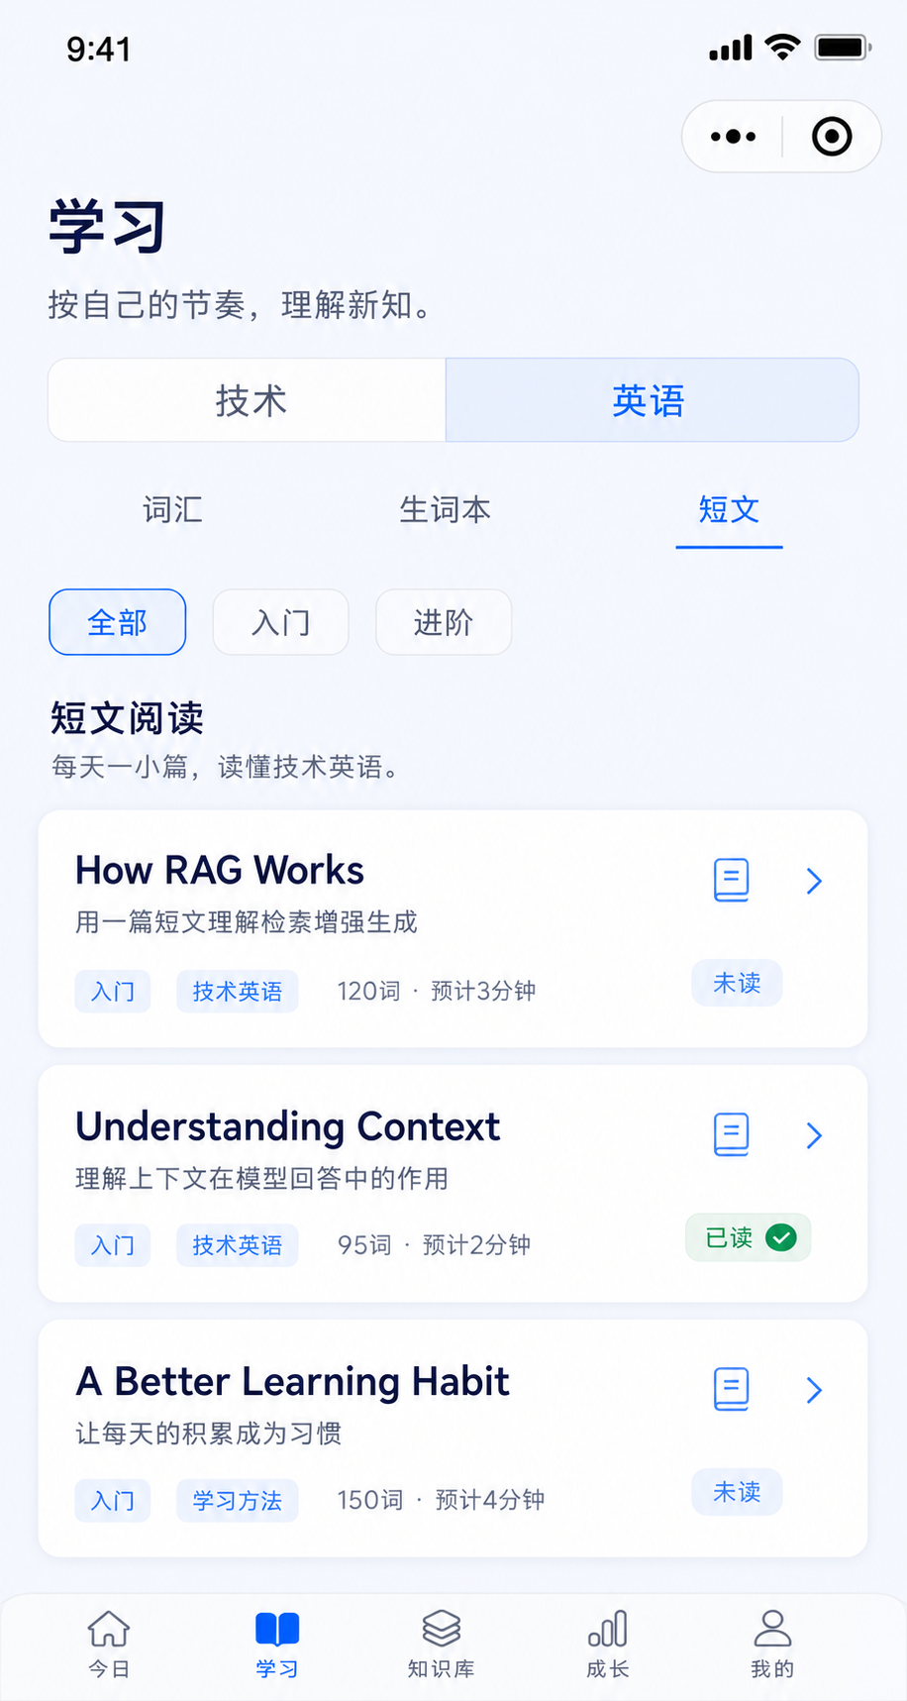
U32：英语短文列表
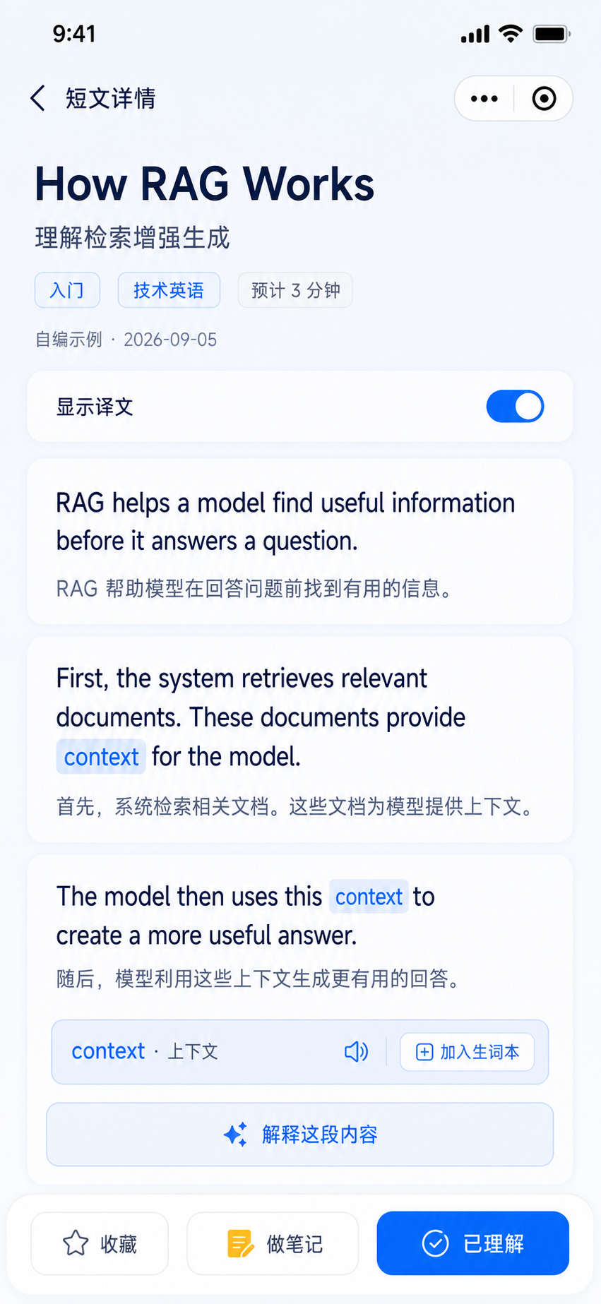
U33：短文详情

6. 开发边界与验收
验收要点：
• A06 技术与英语切换：一级与二级标签状态连续，返回恢复筛选与滚动
• 短文列表筛选、详情返回恢复阅读位置与筛选状态
• 已理解独立于停留时长；点已理解才写阅读反馈
• 撤回/下架内容不再打开原文或发起 AI
开发边界：
• 仅实现英语短文阅读链路，技术页不额外展示技术英语推广卡
• 加入生词本/收藏/已理解是独立维度，不因一个按钮同时暗改其他维度
• 不通过停留时长自动判定已理解

———
本文档由 AI 助手整理
模型：deepseek-v4-pro（provider: deepseek）

项目接入上下文
本项目由微信小程序、Java 后端、Web 管理端和 MySQL 数据库组成。本功能文档描述本模块的业务实现；开发时按下表确定代码位置、调用方式和职责边界。
层级 | 技术与工具 | 通用职责
微信小程序 | 原生微信小程序；使用微信开发者工具开发、调试和预览 | 实现用户页面、交互、表单校验和后端接口调用
Java 后端 | 前后端分离服务 | 执行业务规则、权限校验、事务和接口数据组装
Web 管理端 | 独立 Web 页面；通过后端管理接口工作 | 实现本模块涉及的运营、内容、用户或运行管理能力
数据库 | MySQL 5.7.25 | 保存本功能文档列出的表、索引、状态和审计数据

跨端实现规则
小程序和管理端均不得直接访问数据库，所有读写通过后端接口完成。小程序侧仅保留展示和交互所需状态；用户归属、权限、并发控制、幂等、版本校验及敏感数据过滤统一由后端执行。管理端仅开放本模块明确列出的管理员能力。

补充 技术基线和接口实现
层级 | 采用技术 | 实现约束
微信小程序 | 原生小程序，微信开发者工具 | WXML、WXSS、JS、JSON；仅调用后端接口，不直接访问数据库
后端 | Java Spring Boot | 统一处理认证、权限、事务、幂等和业务规则
管理端 | Vue 前后端分离 | 仅通过 Spring Boot 管理接口访问业务数据
数据库 | MySQL 5.7 | 使用本功能文档的表、索引和版本校验
缓存 | Redis | 仅缓存可失效的读取结果和短期状态；不可替代数据库事实
文件 | OSS 对象存储 | 文件经后端授权上传和短时访问，数据库只保存受控引用

接口清单
接口 | 用途
GET | /articles 获取短文列表
GET | /articles/{id} 获取短文详情
POST | /learning-records 记录阅读进度

处理规则：段落、译文和高亮词条的关联由服务端稳定 ID 返回，前端不得从文本猜测。

验收目标和预期结果
验收目标：开发者只依赖本模块文档即可在微信小程序端、Spring Boot 后端和必要的 Vue 管理端完成联调；数据写入 MySQL，缓存和文件访问遵循 Redis 与 OSS 的边界。
预期结果：高亮词定位准确；阅读记录不串用户；内容版本切换后历史记录可追溯。

开发前置配置清单
开始开发或部署本模块前，准备以下配置项。真实密码、密钥和令牌不得写入本 Word、聊天记录或 Git 仓库；仅保存到本地环境变量、配置中心或密钥管理服务。
类别 | 需要准备的配置项 | 用途
微信小程序 | AppID；AppSecret；合法 HTTPS 域名；测试微信账号；隐私协议版本 | 微信开发者工具编译、真机调试和后端身份验证。AppSecret 仅后端保存。
Spring Boot | API 域名；服务端端口；运行环境；会话签名密钥；跨域白名单；管理员初始化账号 | 启动 Java 后端，区分本地、测试与生产环境。
MySQL 5.7 | 主机；端口；库名；应用账号；密码；utf8mb4；初始化 SQL；备份策略 | 连接和初始化业务数据。应用账号仅授予所需权限。
Redis | 主机；端口；密码；库编号；TLS；缓存前缀与过期时间 | 缓存短期读取结果、限流和临时状态，不替代 MySQL 事实。
OSS | 云厂商；地域；Endpoint；Bucket；访问密钥；上传目录；文件限制；访问策略 | 受控上传头像、图片、附件和作品；推荐短时访问链接。
Vue 管理端 | 管理端域名；后端 API 地址；构建环境变量；管理员测试账号 | 前后端分离的管理页面联调与部署。

本模块上线前最小验证
至少准备一套独立测试环境：测试小程序账号、测试数据库、测试 Redis、测试 OSS Bucket、管理员账号、两个普通测试用户和三条测试邀请码。使用测试环境验证本模块接口、权限和文件访问，再配置生产环境。

密钥管理规则
仅在服务端保存 AppSecret、数据库密码、Redis 密码、OSS 访问密钥和会话签名密钥。小程序和 Vue 管理端只保存公开配置，例如 API 地址和 AppID。密钥如发生泄露，立即在对应平台轮换，并使旧密钥失效。

本地开发与上线域名
本地联调阶段可在微信开发者工具临时开启“不校验请求域名、TLS 版本及 HTTPS 证书”，使用本地后端地址完成开发；此设置仅用于调试。进行正常真机使用、体验版或正式发布前，必须配置有效 HTTPS 合法域名，并将 API、OSS 上传和下载所使用的域名纳入小程序后台配置。

